SOLUCIONES DE LAS ACTIVIDADES DE MATEMÁTICAS 6º.
Libro VicensVives, tema 10.
Páginas 143: unidades de información

43. Fíjate en la medida de estos archivos informáticos y contesta en el cuaderno:

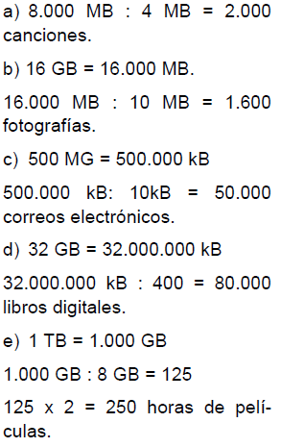
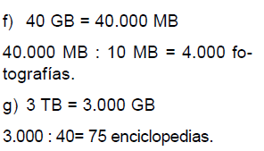

44. Un ordenador tiene un disco duro de 4 TB. ¿Cuántos ordenadores iguales se necesitan para tener 1 PB?

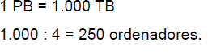

SOLUCIONES DE LAS ACTIVIDADES DE MATEMÁTICAS 6º.
Libro VicensVives, tema 10.
Páginas 144 y 145: actividades de repaso

1. Expresa en metros:
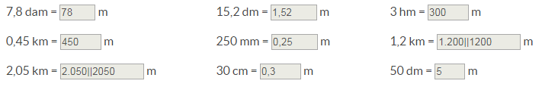

2. Copia y completa en el cuaderno:
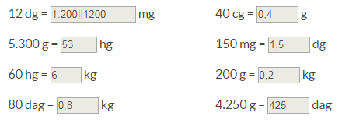

4. Expresa en metros cuadrados:

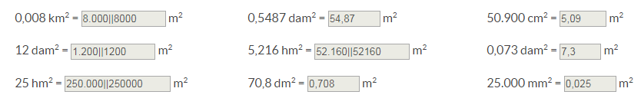

5. Expresa en metros cuadrados:

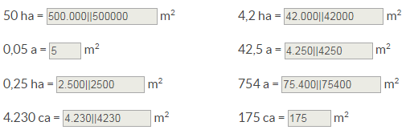

10. Un piso mide entre 2,80 m y 3,50 m de altura:

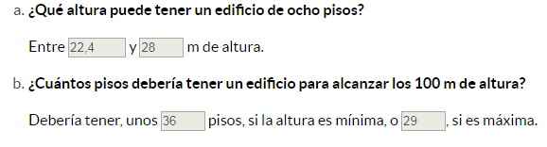
a) Altura máxima: 8 x 3,5 = 28 m
Un edificio de ocho pisos puede medir entre 22,4 m y 28 m.
b) 100 m : 3,5 m = 28,57 / 100 m : 2,8 = 35,71
Entre 29 y 36 pisos.
13. La unidad de masa para las piedras preciosas es el quilate ( 1 quilate = 0,2 g ). Copia la tabla en el cuaderno y escribe el peso de los diamantes en gramos:
530,2 x 0.2 = 106,04 g
63,48 g
21,786 g
8,2 g
109,134 g

SOLUCIONES DE LAS ACTIVIDADES DE MATEMÁTICAS 6º.
Libro tercer trimestre VicensVives, tema 11
Páginas 160 y 161: unidades de capacidad

1. Completa en el cuaderno estas igualdades:
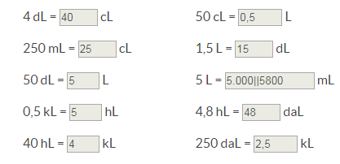
3. Copia y completa en el cuaderno:
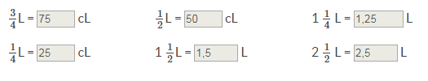

8. Expresa en litros:

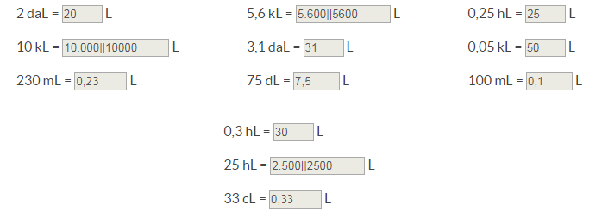
9. Copia y completa esta tabla en el cuaderno:

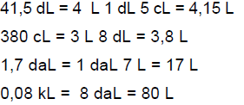

10. Cada 100 mL de leche ....

1,5 L = 1.500 mL
1500 x 120/ 100 = 1.800 mg = 1,8 g en 1,5 L de leche.
10 L = 10.000 mL
10.000 x 120 / 100 = 12.000 mg = 12 g en 10 L de leche.

12. Alberto tiene que tomar 3 dosis de 0,01 L de jarabe cada día. Si el frasco contiene 150 mL, ¿cuántos días le durará el frasco?

